# 软件工程08小组团队章程

## 一、小组成员名单及联系方式

|  |  |  |
| --- | --- | --- |
|  | 姓名 | 联系方式（QQ） |
| 组长 | 顾田 | 529131196 |
| 组员1 | 戴威扬 | 1417044093 |
| 组员2 | 孙龙灵 | 1772844266 |
| 组员3 | 邢益鸣 | 198699143 |
| 组员4 | 赵晩甜 | 1781499986 |

## 二、 小组组织方式

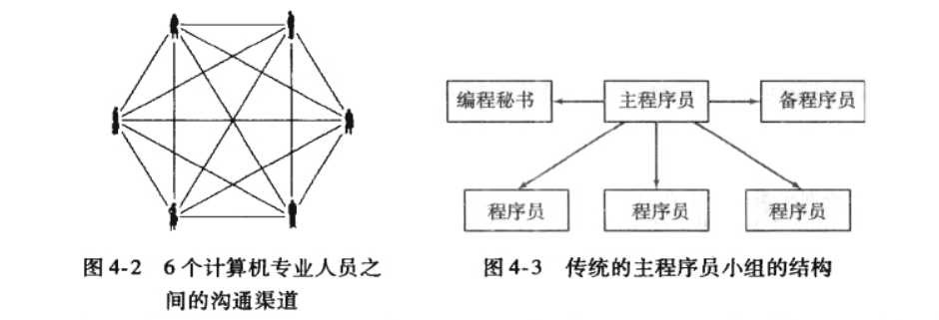

小组参考《软件小组》中的传统主程序员小组的组织方法，如上图4-2和图4-3所示。由于实际成员数目为5人，根据实际情况，由1名团队成员作为主程序员，完成整体框架的设计；其他4名成员作为程序员，主要负责具体算法的实现。此外，文档工作由主程序员组织、所有程序员共同完成，每位成员以完成自己负责部分对应的文档为主。

主程序员需要确定系统功能和技术要求，根据需求制定系统框架设计方案，明确模块划分和接口设计。在程序基本完成后，负责系统整体功能的集成测试和调试，确保各模块之间的协作正常。

其他程序员需要积极参与讨论，提供对系统框架设计的反馈和建议。算法实现过程中，需要根据主程序员的设计方案，分工负责具体算法和功能模块的实现，并完成所负责的模块单元的功能测试，保证各个功能模块的稳定性和正确性。

## 小组工作方式

小组成员采用QQ群的方式交流讨论，完成各项工作。具体工作方式如下：

**（1）确定选题或工作方向**

组长和组员通过讨论、投票等方式，确定选题或工作方向。

**（2）任务分配**

组长和组员使用QQ群或线下交流等方式，确定具体的分工方案，并根据实际情况确定每个人任务的截止日期。

**（3）代码编写**

所有分到编程有关工作的成员完成自己负责部分代码的编写，并进行测试。其中，主程序员负责框架的编写和整体程序的测试，其他程序员负责具体功能的实现和模块测试。（参考第二节）具体工作一般按照这个顺序进行：首先由主程序员完成框架的设计，为其他程序员分配具体任务。然后由其他程序员编写并测试自己负责的模块，确保可用、结果无误后发送到主程序员处汇总。最后由主程序员负责整个程序的整合和测试。

**（4）文档**

文档工作应确定具体的文档负责人。所有分到文档有关工作的成员完成自己负责的文档部分后，由文档负责人检查、整合并提交文档。

**（5）检查与总结**

其他工作完成后，小组成员共同检查结果、总结经验。

## 四、 小组管理措施

1. 小组应确保所有人参与项目、所有人工作量基本一致。
2. 所有小组成员应及时完成任务，确保在截止日期前完成自己的工作。如有特殊情况，及时在QQ群内说明。
3. 小组成员应注意查看QQ群内消息，积极交流，遇到问题及时沟通解决。
4. 工作完成后，由所有小组成员共同检查，确认无误后再提交程序或文档。
5. 在合作过程中，团队成员应共同总结项目经验，为未来项目提供参考和借鉴。

## 五、 其他

小组成员应当保持良好的沟通和合作氛围，尊重彼此的意见和建议，建立相互信任和支持的工作关系。

在项目执行过程中，如发现任务分配不合理或者存在其他问题，应当及时与组长或其他成员沟通，并寻求解决方案以保证项目的顺利进行。

小组成员在工作中应当保持高度的责任心和积极性，以确保项目的顺利进行和任务的高效完成。

鼓励小组成员不断学习和提升技能，分享经验和知识，以促进团队的共同成长和发展。